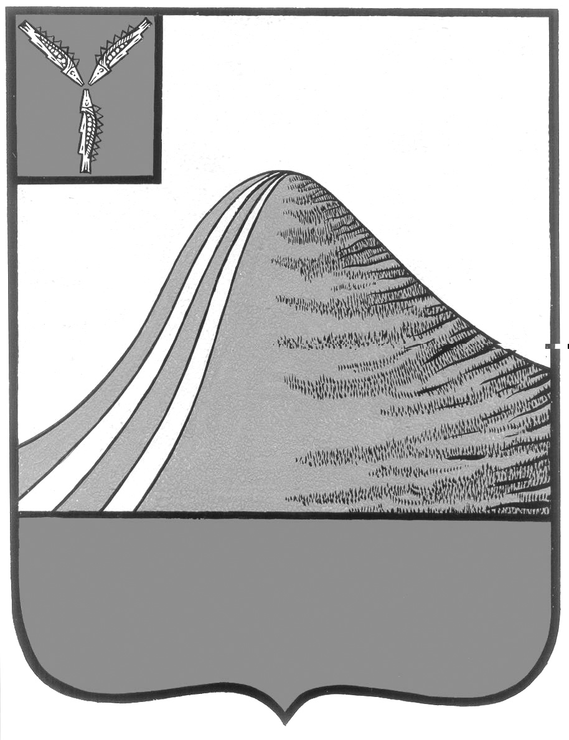
АДМИНИСТРАЦИЯ ЛЫСОГОРСКОГО МУНИЦИПАЛЬНОГО РАЙОНА
САРАТОВСКОЙ ОБЛАСТИ

Р А С П О Р Я Ж Е Н И Е

от 16 января 2014 года № 10-р

р.п.Лысые Горы

Об уполномоченном органе

В соответствии со статьей 3 Закона Саратовской области от 24 апреля 2013 года № 53-ЗСО «О порядке проведения мониторинга технического состояния многоквартирных домов, расположенных на территории Саратовской области»:
1. Определить администрацию Лысогорскоо муниципального района уполномоченным органом ответственным за организацию работы по созданию системы капитального ремонта на территории Лысогорского муниципального района в лице отдела по развитию инфраструктуры администрации Лысогорского муниципального района.
2. Назначить уполномоченного сотрудника на взаимодействие с населением, на участие в собраниях собственников, на разработку проектов решений по вопросам капитального ремонта начальника отдела по развитию инфраструктуры муниципального района администрации Лысогорского муниципального района Мельник Н.Н.
3. Контроль за исполнением настоящего распоряжения возложить на первого заместителя главы администрации Лысогорского муниципального района Куторова Э.А.

Глава администрации
муниципального района С.А. Девличаров

